Обязанности работников поликлиники в области охраны труда

Работники поликлиники обязаны:
- соблюдать требования охраны труда;
- правильно использовать производственное оборудование, инструменты, сырье и материалы, правильно применять технологию;
- следить за исправностью используемых оборудования и инструментов в пределах выполнения своей трудовой функции;

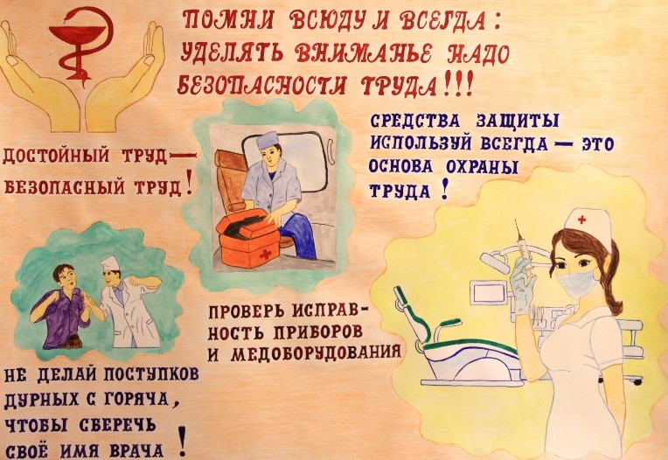

- использовать и правильно применять средства индивидуальной и коллективной защиты;
- незамедлительно поставить в известность своего непосредственного руководителя о выявленных неисправностях используемых оборудования и инструментов, нарушениях применяемой технологии, несоответствии используемых сырья и материалов, приостановить работу до их устранения;

- немедленно извещать своего непосредственного или вышестоящего руководителя о любой известной ситуации, угрожающей жизни и здоровью людей, о нарушении работниками и другими лицами, участвующими в производственной деятельности работодателя требований охраны труда, о каждом известном несчастном случае, происшедшем на производстве, или об ухудшении состояния своего здоровья, в том числе о проявлении признаков профессионального заболевания, острого отравления;
- в случаях, предусмотренных трудовым законодательством и иными нормативными правовыми актами, содержащими нормы трудового права, проходить обязательные предварительные (при поступлении на работу) и периодические (в течение трудовой деятельности) медицинские осмотры и обязательные психиатрические освидетельствования, а также внеочередные медицинские осмотры по направлению работодателя, и (или) в соответствии с нормативными правовыми актами, и (или) медицинскими рекомендациями;

- проходить в установленном порядке обучение по охране труда, в том числе обучение безопасным методам и приемам выполнения работ, обучение по оказанию первой помощи пострадавшим на производстве, обучение по использованию (применению) средств индивидуальной защиты, инструктаж по охране труда, стажировку на рабочем месте (для определенных категорий работников) и проверку знания требований охраны труда;
- ознакомиться (под роспись в карточке) с результатами проведённой на рабочем месте специальной оценки условий труда (СОУТ);
- ознакомиться (под роспись в ведомости) с рисками на рабочем месте.
